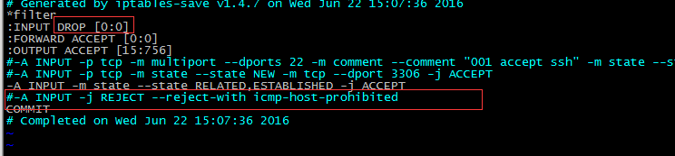

Drop 没有加拒绝所有



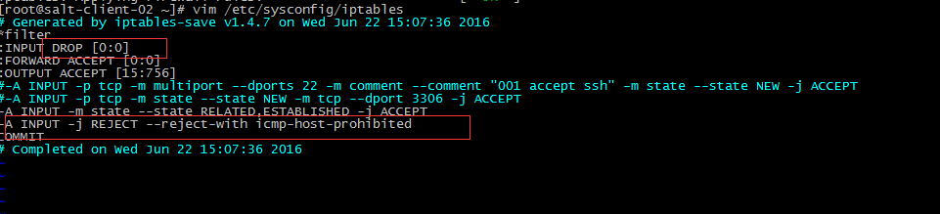

Drop 加了拒绝

